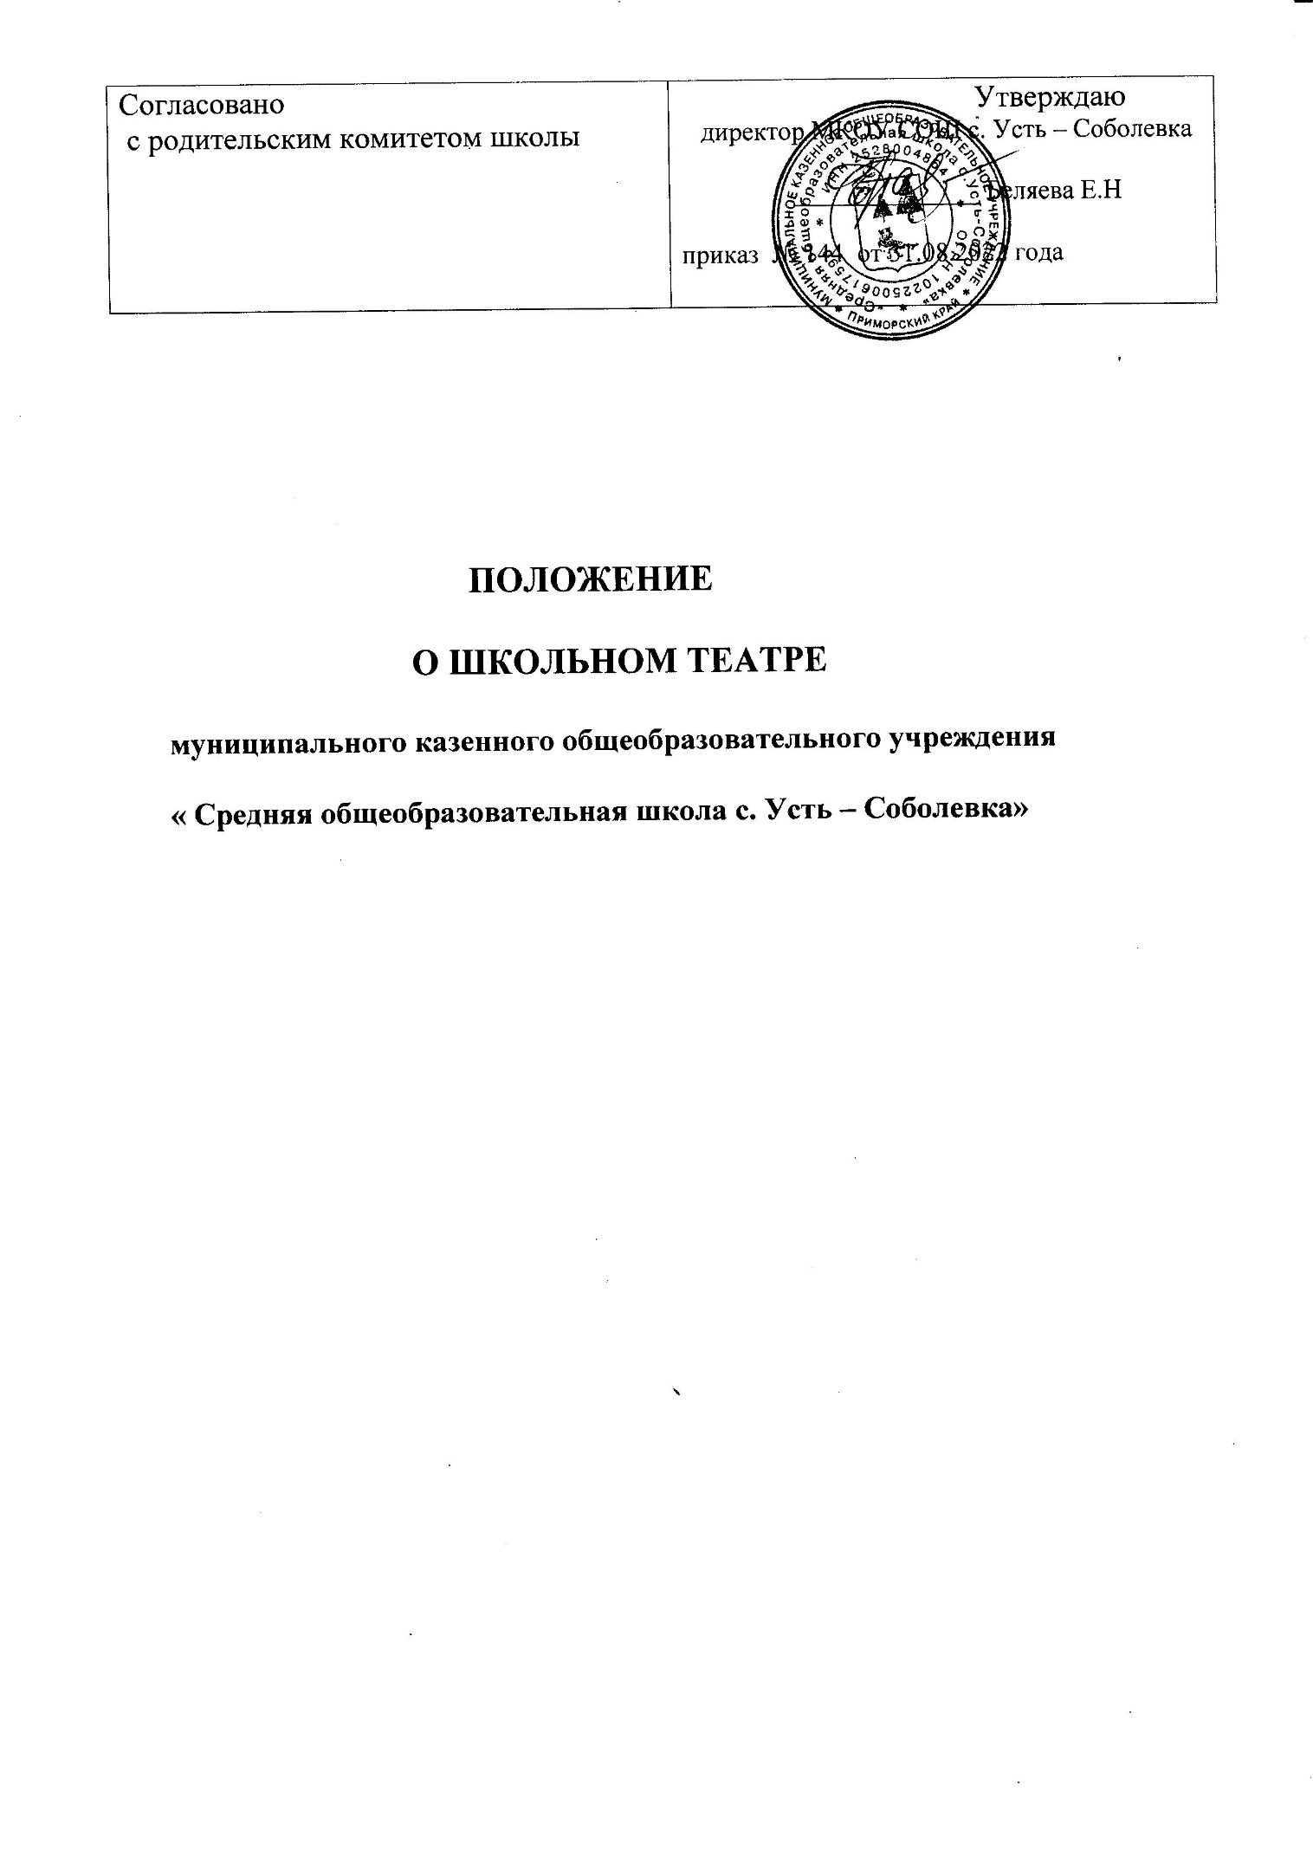

Согласовано  с родительским комитетом школы | Утверждаю  директор МКОУ СОШ с. Усть – Соболевка  ______________ Беляева Е.Н  приказ № 144 от 31.08.2022 года

ПОЛОЖЕНИЕ

О ШКОЛЬНОМ ТЕАТРЕ

муниципального казенного общеобразовательного учреждения

« Средняя общеобразовательная школа с. Усть – Соболевка»

1. Общие положения
1.1. Настоящее положение о Школьном театре «Семицветик»
МКОУ СОШ с. Усть – Соболевка (далее - положение) разработано в соответствии:
- Федеральным законом No 273-ФЗ от 29.12.2012 «Об образовании в
Российской Федерации» с изменениями от 2 июля 2021 года,
- Федеральным законом No 323-ФЗ от 21.11.2011 года «Об основах охраны
здоровья граждан в Российской Федерации» с изменениями на 2 июля 2021
года,
- Приказом Министерства просвещения РФ от 9 ноября 2018 г. N 196
«Об утверждении Порядка организации и осуществления образовательной
деятельности по дополнительным общеобразовательным программам»,
- Постановлением главного государственного санитарного врача РФ от
28.09.2020 N 28 «Об утверждении санитарных правил СП 2.4.3648-20
«Санитарно-эпидемиологические требования к организациям воспитания и
обучения, отдыха и оздоровления детей и молодежи»,
- Конвенцией о правах ребенка,
-Устава МКОУ СОШ с. Усть - Соболевка.
1.2. Положение регулирует деятельность Школьного театра « Семицветик » МКОУ СОШ с. Усть - Соболевка (далее – Школьный театр). Дополнительная общеобразовательная общеразвивающая программа художественной
направленности разрабатывается педагогом с учетом запросов детей,
потребностей семьи, потребностей образовательного учреждения и
национально - культурных традиций, и утверждается в установленном в
школе порядке. План по реализации дополнительного образования
общеразвивающей программы художественной направленности в школьном
театре составляется руководителем школьного театра.
1.3. Под Школьным театром понимается добровольное объединение
любителей театрального искусства, основанное на общности интересов и
совместной учебно-творческой деятельности, способствующей развитию
дарований его участников, освоению и созданию культурных, нравственных
и других духовных ценностей.
1.4. Действие настоящего Положения распространяется на все
мероприятия, проводимые в учреждении и за его пределами.
1.5. Школьный театр может иметь свою символику, в том числе
используя элементы символики школы.
1.6. Настоящее положение доводится до сведения каждого участника
Школьного театра путем размещения в общедоступном месте и на
официальном сайте школы.
1.7. Обучение в Школьном театре поводится на русском языке.
2.Цели и задачи деятельности Школьного театра
2.1. Школьный театр создан с целью освоения участниками азов
театрального искусства, развития творческих способностей, их творческой самореализацией в жизни.
2.2. Основные задачи Школьного театра:
- выявление, развитие и поддержка детского художественного творчества;
- воспитание и развитие личной успешности обучающихся, в том числе
детей, находящихся в тяжелой жизненной ситуации, а так же с
ограниченными возможностями здоровья;
- приобщение обучающихся к ценностям российской и мировой культуры и
искусства;
- поддержка обучающихся МКОУ СОШ с. Усть - Соболевка , желающих заниматься
художественным творчеством.
3.Организация деятельности Школьного театра
3.1. Школьный театр создается, реорганизуется и ликвидируется по
решению директора школы.
3.2. Занятия в Школьном театре проводятся 1 раз в неделю (учебный
час - 40 минут).
3.3. Содержание занятий предусматривает знакомство с классической и
современной мировой драматургией, с истоками русского театра, обучение
актерскому мастерству, работу над постановкой голоса, работу над логикой
речи. Воспитание нравственных ценностей, творческое развитие участников.
3.4. Занятия в Школьного театра проводятся на безвозмездной основе.
3.5. Школьный театр в рамках своей деятельности:
- организует систематические занятия в форме тренингов по сценической
речи, работа над художественным словом, репетиций (работа над постановкой
спектакля);
- предоставляет отчеты о результатах своей деятельности (открытые занятия,
спектакли);
- участвует в мероприятиях, программах и акциях различных уровней;
- использует другие формы творческой работы и участия в культурной и
общественной жизни;
3.6. Деятельность Школьного театра приостанавливается в случае
временной нетрудоспособности (отсутствия) его руководителя.
4.Руководство Школьным театром и контроль за его деятельностью
4.1. Общее руководство и контроль за его деятельностью осуществляют
директор МКОУ СОШ с. Усть – Соболевка.
4.2. Директор, на базе Учреждения которого действует Школьный
театр:
- создает необходимые условия для обеспечения деятельности кружка
Школьного театра;
- определяет помещение для проведения занятий, соответствующие
санитарным и гигиеническим требованиям, а также оснащение,
соответствующее обязательным нормам и правилам;
- формирует состав работников Школьного театра;
- оказывает помощь руководителю Школьного театра в организации
концертов, культурно-досуговых мероприятий на базе учреждения и в иных
учреждениях и организациях;
- утверждает перспективные планы Школьного театра;
- утверждает расписание занятий;
- определяет график отчетов о результатах деятельности Школьного театра
(открытых занятий, миниатюр, спектаклей);
- согласовывает перспективные планы кружка Школьного театра.
4.3. Непосредственное руководство Школьным театром осуществляет
его руководитель.
Для обеспечения деятельности Школьного театра его руководитель:
- составляет перспективные планы, которые предоставляет директору учреждения на утверждение, согласно установленным срокам;
- ведет регулярную творческую и учебно-воспитательную работу на основе утвержденного плана;
- разрабатывает расписание занятий Школьного театра;
- формирует список участников;
- формирует репертуар, учитывая его актуальность, тематическую
направленность, исполнительские возможности участников;
- готовит выступления, обеспечивает активное участие в конкурсах,
смотрах и культурно-массовых мероприятиях;
- предоставляет отчеты о результатах деятельности Школьного театра
(открытые занятия, миниатюры, спектакли) за отчетный период.
4.4.Руководитель Школьного театра обязан:
- своевременно оформлять всю необходимую документацию в
соответствии с уставом учреждения, положением о Школьном театре
(расписание занятий, репертуарный план, список участников, журнал учета
работы);
- предоставлять журнал учета работы Школьного театра для проверки
директору МКОУ СОШ с. Усть - Соболевка, заместителю директора по ВР;
- отчет о фактическом количестве участников Школьного театра;
- нести ответственность за уровень творческого развития участников
Школьного театра;
- уважать права и свободы участников Школьного театра;
- сохранить место за участником Школьного театра в случае его
болезни, лечения и в других случаях пропуска занятий по уважительным
причинам;
- обеспечивать сохранность жизни и здоровья участников в ходе занятий;
- оберегать участников Школьного театра от всех форм физического и
психологического насилия, обеспечивать условия укрепления нравственного,
физического и психологического здоровья, эмоционального благополучия
участников клубного формирования с учётом их индивидуальных
особенностей;
- обеспечивать сохранность имущества учреждения;
- соблюдать трудовую дисциплину.
4.5.Руководитель Школьного театра имеет право на:
- свободу выбора методик обучения и воспитания, учебных пособий,
материалов, методов оценки знаний, умений участников Школьного театра;
- защиту своей профессиональной чести и достоинства.
5.Порядок приема в Школьный театр
5.1.Для приема в Школьный театр необходимо:
- родителям (законным представителям) обучающихся 8-11 лет подать
заявление в установленной форме (приложение к положению);
5.2.Основаниями для отказа в приеме документов являются:
- отсутствие необходимых сведений в заявлении о приеме в Школьный театр;
- несоответствие возраста, претендующего на прием в Школьный театр,
возрасту, установленному настоящим положением;
- превышение предельной численности участников Школьного театра,
установленной настоящим положением;
- отсутствие в заявлении о приеме в Школьный театр подписи заявителя или
его уполномоченного представителя.
5.3. Возраст участников Школьного театра: от 8 до 11 лет.
5.4.Предельная численность участников: 15 человек.
5.5. Прием в Школьный театр осуществляется ежегодно до 15 сентября,
а также в течение года, если не достигнута предельная численность участников.
6.Права и обязанности участников Школьного театра
6.1.Участники Школьного театра имеют право:
- участвовать в мероприятиях учреждения;
- знакомиться с ходом и содержанием творческого процесса;
- принимать участие в организации досуга;
- вносить предложения по улучшению работы Школьного театра;
- защищать свои права и законные интересы.
6.2.Участники Школьного театра обязаны:
- проявлять уважение к руководителю, администрации и техническому
персоналу учреждения, другим участникам Школьного театра;
- возмещать ущерб, причиненный имуществу учреждения, в соответствии с
законодательством Российской Федерации;
- посещать занятия Школьного театра согласно расписанию;
- не пропускать занятия без уважительных причин;
- после мероприятия сдавать полученные куклы, реквизит руководителю
Школьного театра;
- соблюдать правила настоящего положения.
6.3.Участникам Школьного театра запрещается:
- приносить и использовать в учреждении и на его территории взрывчатые и
огнеопасные вещества, горючие жидкости, пиротехнические изделия,
газовые баллончики, а также ядовитые и токсичные вещества;
- открывать и входить в хозяйственные помещения учреждения, не
предназначенные для нахождения там людей;
- открывать окна;
- использовать не в соответствии с их назначением декорации.
За нарушение настоящего Положения к участникам Школьного театра
применяются меры дисциплинарного воздействия, вплоть до исключения.
7.Материальная база Школьного театра
7.1. Помещения для работы Школьного театра предоставляются
директором школы, который обеспечивает их необходимым оборудованием,
инвентарем и материалами в установленном порядке. При этом руководитель
Школьного театра несет ответственность за сохранность предоставленных
материальных ценностей, соблюдение установленного порядка и режима
работы учреждения.

